1. Pomocou stĺpcového diagramu vyjadrite vo vhodnej mierke percentuálne zastúpenie lesov v jednotlivých národných parkoch na Slovensku :

TANAP 95%, PIENAP 46%, NAPANT 90%, Malá Fatra 82%, Slovenský raj 90% .

1. Diagram znázorňuje aké domáce zviera majú doma žiaci 7.A triedy.

Doplň tabuľku.

Koľko žiakov má 7.A trieda ?

Koľko % žiakov má doma psa?

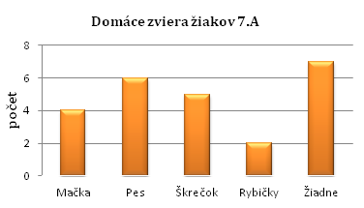

1. Pomocou stĺpcového diagramu vyjadrite vo vhodnej mierke percentuálne zastúpenie lesov v jednotlivých krajinách Európy :

Nemecko 29%, Švajčiarsko 26%, Rakúsko 38%, Česko 33%, Poľsko 29%, Maďarsko 18%, Slovensko 41%.

1. Diagram znázorňuje aké domáce zviera majú doma žiaci 7.A triedy.

Doplň tabuľku.

Koľko žiakov má 7.A trieda ?

Koľko % žiakov má doma škrečka?